Муниципальное дошкольное общеобразовательное учреждение
"Детский сад № 7"

Проект для младшей группы
"Огород на моём окошке"



Подготовила и провела воспитатель:
Арсентьева И.Н.

п.Новоорск
2019 г.
Актуальность проекта:
Весна, но ещё на улице снег и холодно. Серое низкое небо. Как хочется уже тепла и солнца … Вот и возникла у нас идея создать свой огород, который призван развивать экологические ценности природы. Именно в дошкольном возрасте закладываются позитивные чувства к природе и природным явлениям, открывается удивительное многообразие растительного мира, впервые осознается роль природы в жизни человека.
Ознакомление с ростом и развитием растений можно осуществлять в зимне-весенний период, выращивая в помещении детского сада различные культуры из семян и луковиц, используя для этого огород на окне. А изменения в природе побуждают детей бережно относиться к растениям, ухаживать за обитателями уголка природы.
Но не только в детском саду можно развернуть данную деятельность, в домашних условиях так же может получиться замечательный огород на окошке, да ещё и в условиях пандемии-это более чем актуально. В данном проекте я выступила в роли родителя и всю работу по созданию огорода провела у себя дома с сыночком, который ходит в тот же детский сад в котором работаю и я.
Мир растений удивительный и многообразный. Каждый внимательный наблюдатель и вдумчивый исследователь может открыть в нем для себя что-то новое.
Цель проекта:
Привитие практических навыков по формированию экологической культуры, создание огорода на подоконнике.
Задачи:
• Расширять представление ребёнка о жизни растений.
• Участвовать в посильной практической деятельности.
• Вызвать интерес к растениям, желание заботиться о них, углублять и расширять знания видов растений.
• Способствовать развитию восприятия красоты природы и передаче ее продуктивную деятельность.
Предполагаемый результат проекта:
Ознакомление ребёнка с культурными растениями.
Формирование бережного отношения к растительному миру.
Формирование уважительного отношения к труду.
Создание в домашних условиях огорода на подоконнике.
Стать непосредственным участником проекта от лица родителя.
Этапы работы над проектом
1. Подготовительный
Работа с ребёнком:
Рассматривание книг, иллюстраций о растениях.
Чтение: сказки К. И. Чуковского «Огород», загадки, пословицы, поговорки об овощах, фруктах.
2. Практический
Закупка семян, земли, орудий труда для ухода за огородом.
Работа с ребёнком
Аппликация «Весенний цветок».

Беседы «Что нужно для жизни растений», «Учитесь жалеть и беречь», «Как растут растения?».
Подготовка земли, посадка семян и уход за ними.
Посадка лучка на зелень.
3. Заключительный
Подводятся итоги, подготавливается фоторепортаж, итоговая беседа.
Результаты проекта
По реализации проекта :"Огород на моём окошке" были получены следующие результаты:
Ребёнок познакомился с культурными растениями.
В результате практической и опытнической деятельности ребёнок получил необходимые условия для роста растений.
Ребёнок увидел многообразие посевного материала.
Стал бережнее относиться к растительному миру.
В домашних условиях был создан огород на окне.

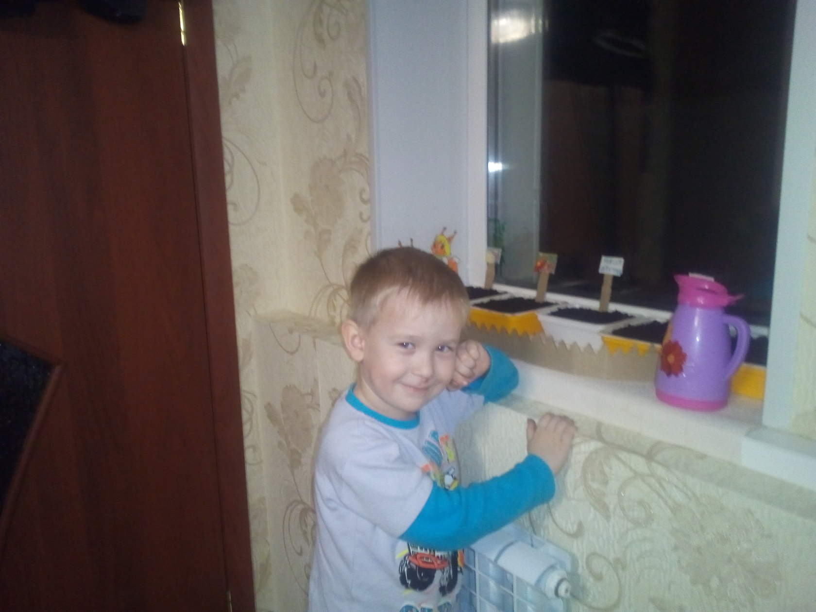
Ппосадили Пкапггк
ппо
пппппп



